**研题APP API接口定义规范**

1. **用户认证**

**登录**

**端点：‘**/api/login’

**方法：**POST

**描述：**用户登录。

**请求体：**

**username：**字符串，用户的登录名。

**password：**字符串，用户的密码。

**成功响应：**

**代码：200**

**内容：**

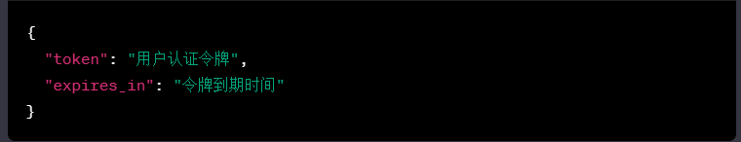

**错误响应：**

**代码：401**

**内容：**



1. **题目获取**

**获取题目列表**

**端点：**‘/api/questions’

**方法：**GET

**描述：**获取可用的题目列表。

**成功响应：**

**代码：200**

**内容：**题目列表的数组。

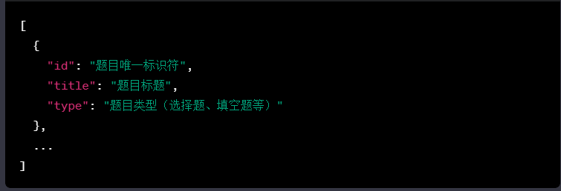

**获取单个题目详情**

**端点：‘**/api/questions/{id}’

**方法：**GET

**描述：**根据题目ID获取题目的详细信息。

**URL参数：**

**id：**题目的唯一标识符。

**成功响应：**

**代码：200**

**内容：**题目的详细信息。

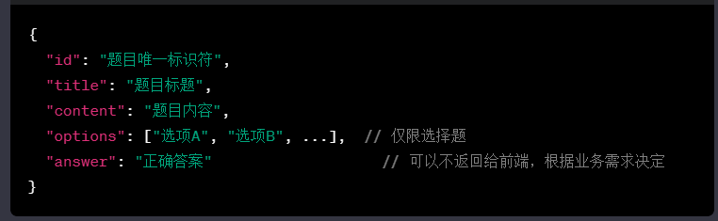

1. **答案提交**

**提交答案**

**端点：**‘/api/answer’

**方法：**POST

**描述：**用户提交答案。

**请求体：**

**question_id：**题目的唯一标识符。

**answer：**用户提交的答案。

**成功响应：**

**代码：200**

**内容：**

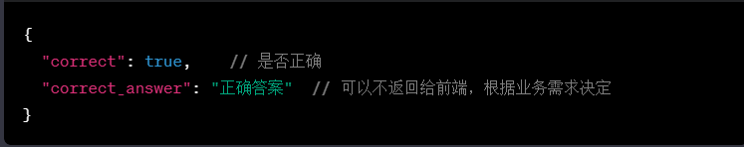

1. **错题统计**

**获取错题记录**

**端点：**‘/api/mistakes’

**方法：**GET

**描述：**获取用户的错题记录。

**成功响应：**

**代码：200**

**内容：**错题列表的数组。

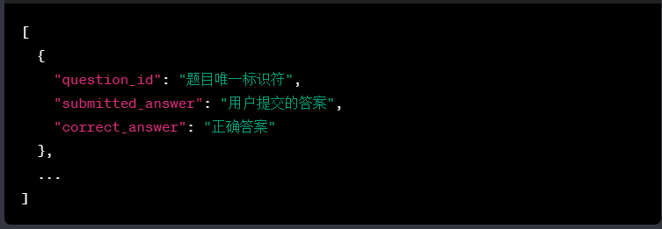

1. **用户界面操作**

**更新用户信息**

**端点：**‘/api/user/profile’

**方法：**POST

**描述：**更新用户的个人信息。

**请求体：**

**avatar：**用户头像的URL。

**nickname：**用户昵称。

**成功响应：**

**代码：200**

**内容：**

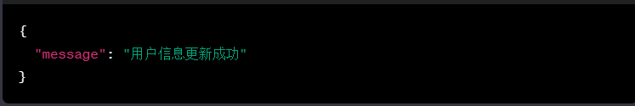

**获取用户信息**

**端点：**‘/api/user/profile’

**方法：**GET

**描述：**获取用户的个人信息。

**成功响应：**

**代码：200**

**内容：**

